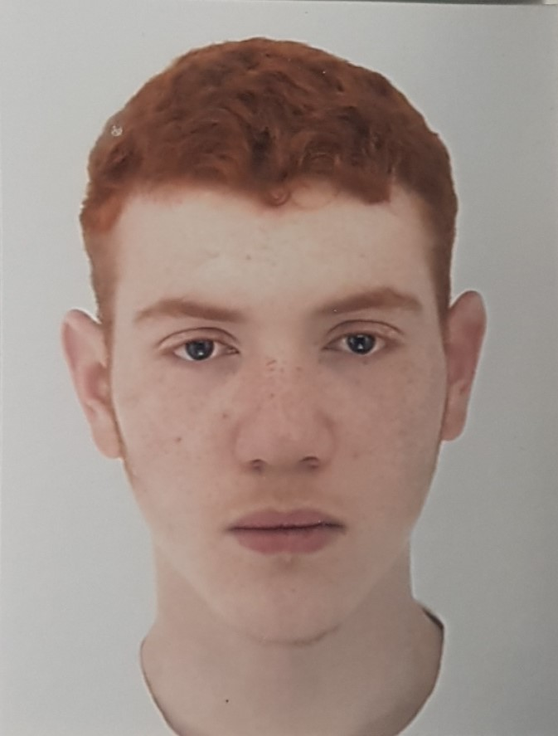
HADDOU Youness, 19 ans
Adresse : 62 chemin de Tucaut, 31100 Toulouse
Télephone : 0656691615
Email : Younesshaddou31@gmail.com

Employé rigoureux avec esprit d’équipe, capacité d’adaptation, fiable et ponctuel, bonne résistance physique, rapidité, mémorisation, organisation.
PARCOURS PROFFESSIONEL
Juillet 2017

Saisonnier (3 semaines )
Agent agricole,
GAEC St Paul 11400 Castelnaudary.
• Ramassage , triage , mise en cageot de haricots.
• Préparation des commandes avant la livraison.
Février 2016

Stage (2 semaines )
Agent technique,
NEXEYA Systems, 9 rue des frères Boudé , 31100 Toulouse
• Accueil des clients, Prise des commandes.
• Préparation, empaquage, mise sur quai.
• Organisation des tâches en équipe.
Août 2015

Action Bénévole (1 semaines )
Agent administratif et d’accueil,
Raymond IV 31000 Toulouse
• Tri, classement, distribution du courrier à des migrants pris en charge par la Croix Rouge Francaise.

COMPETENCES
• Anglais Niveau Scolaire : B1
• Espagnol Niveau Scolaire : B1
• Informatique :
- Maîtrise de nombreux logiciel .
- Programmateur .
FORMATION
2020
Permis B
Bac S

2019
Science de l’Ingénieur, S SI

Lycée Déodat de Séverac, Toulouse
Je suis actuellement en Terminal S SI

Juin 2016

Brevet Des Collègues,
Louis Nicolas Vauquelin, Toulouse
Diplôme obtenue avec mention Bien

Mars 2017

BSR( ASSR2-ASSR1 2015)
Exellent sens de la relation client : amabilité, discrétion, accueillant.
Je suis résistant au stress et aux fortes cadences de travail .

